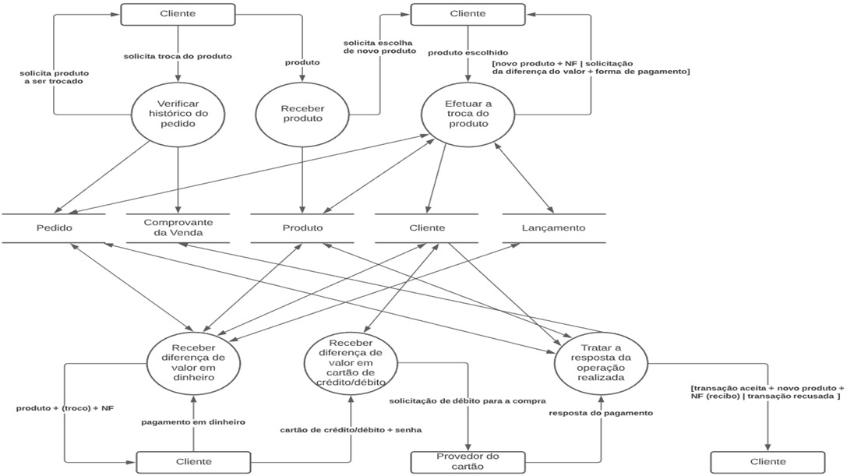

**RN-001:** A Fênice Arte & Joias, recebera a devolução do produto e garante o ressarcimento do dinheiro em um prazo de até 7 dias a partir da data da compra.

**RN-002:** A Fênice Arte & Joias, garante a troca do produto em um prazo de até 30 dias a partir da data da compra.

**RN-003:** Caso o produto apresente avarias por mal uso, a troca será negada.

**RN-001**: Após a loja efetuar a venda do produto, há um prazo de 24 horas úteis para enviar uma resposta positiva ou negativa da disponibilidade em estoque.

**RN-002**: Caso não haja disponibilidade do produto em estoque, há um prazo de 72 horas para os valores serem ressarcidos ou ofertado algum produto semelhante.